能力指標：9-s-01

9-s-01 | 能理解平面圖形縮放的意義。 | S-4-14

說明：
- 如下圖，在平面上固定一點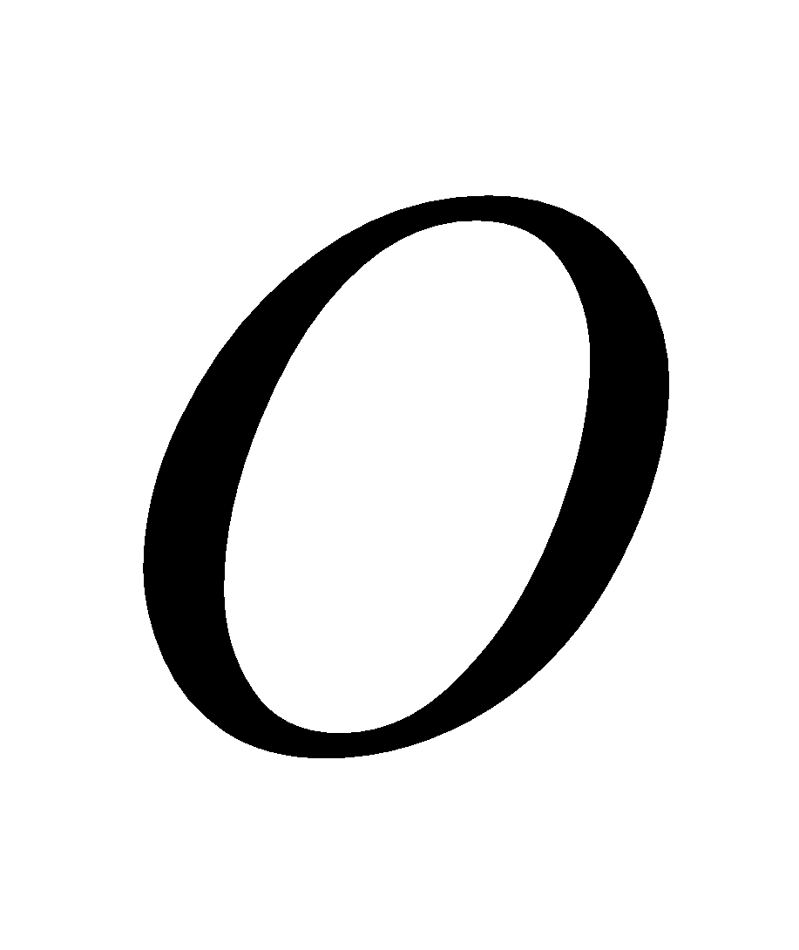，任意取一點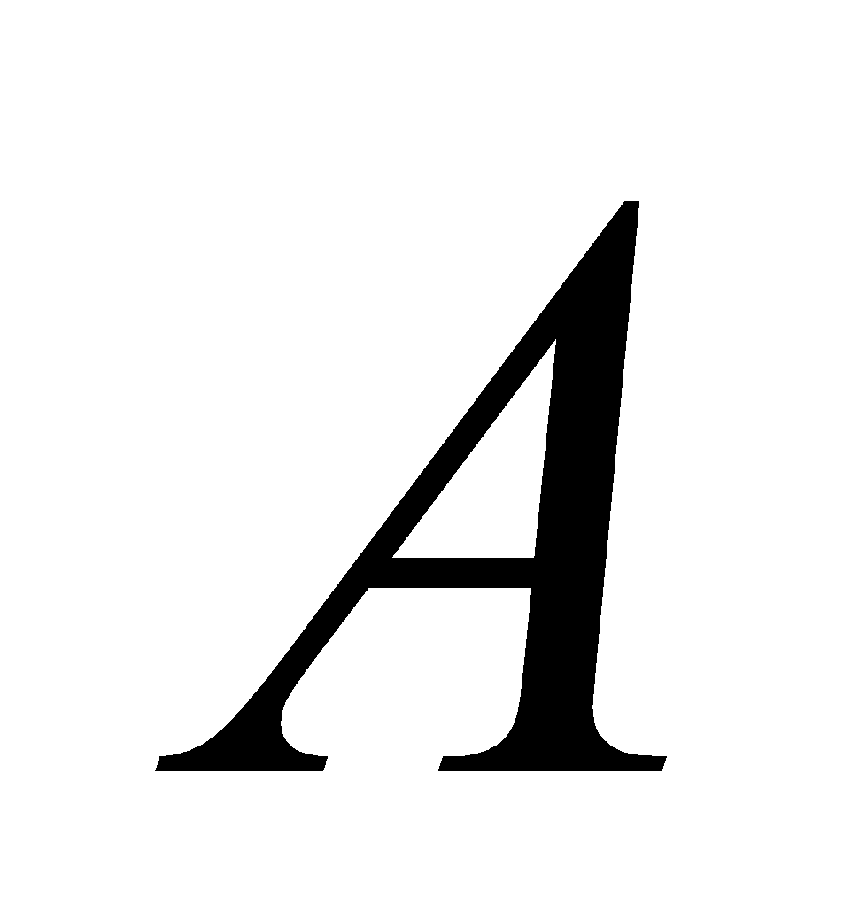，在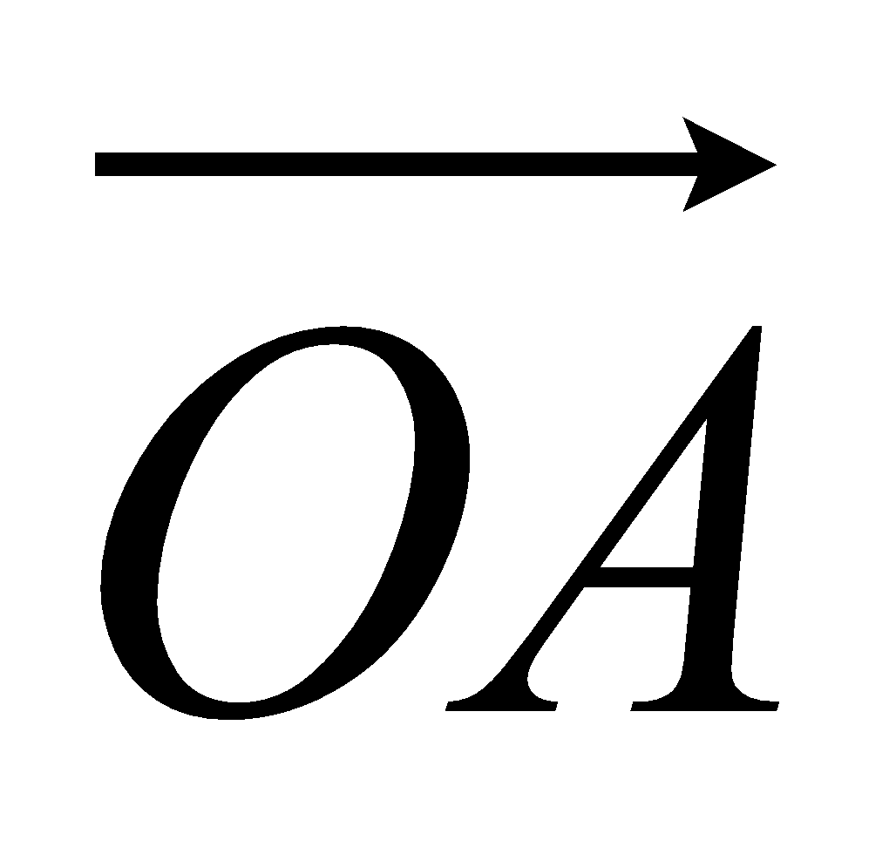上取一點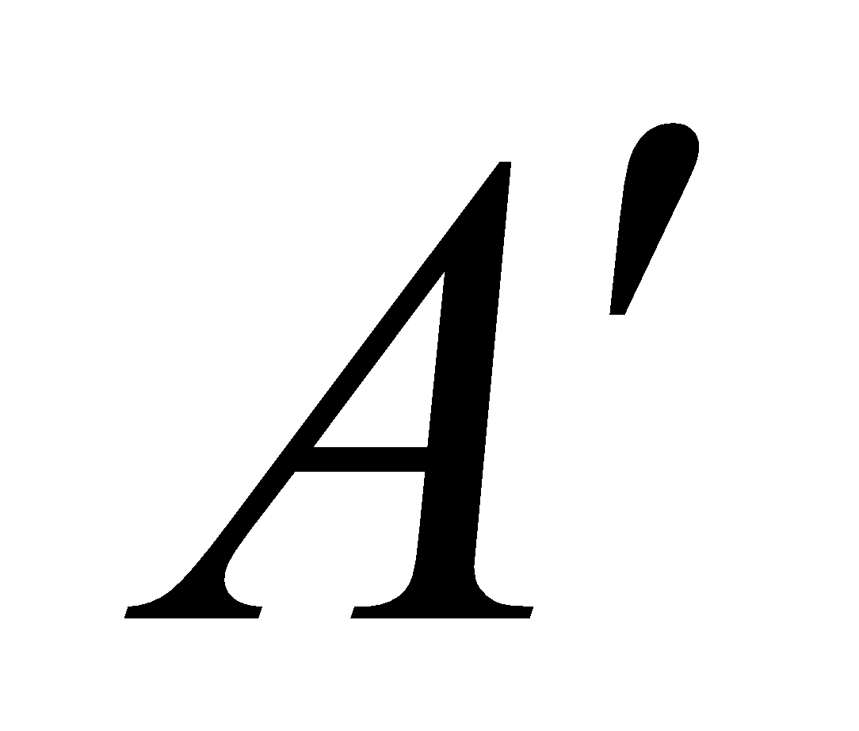使得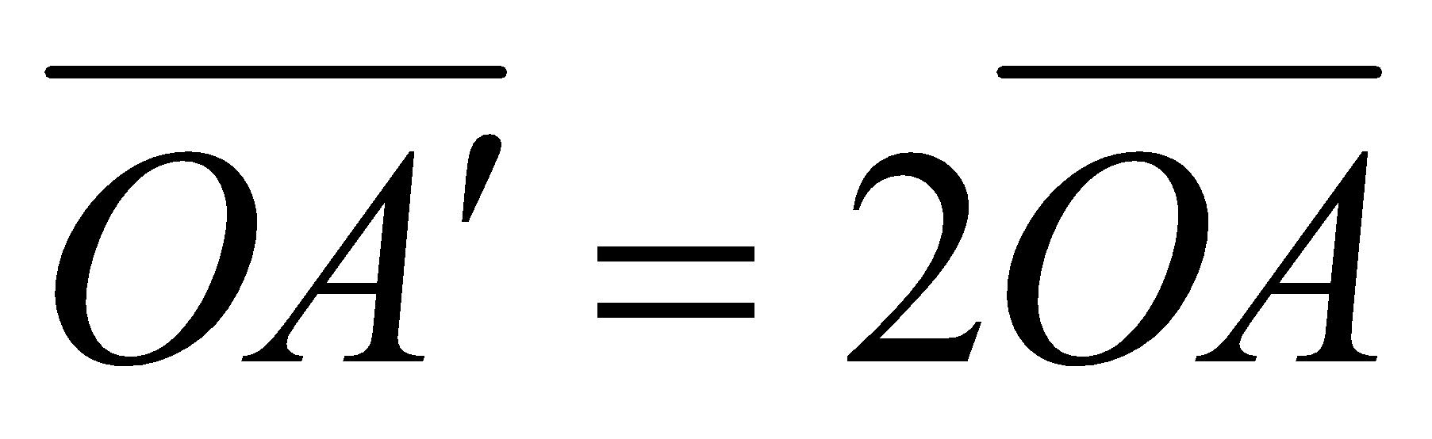，稱是以為中心將縮放2倍的點。
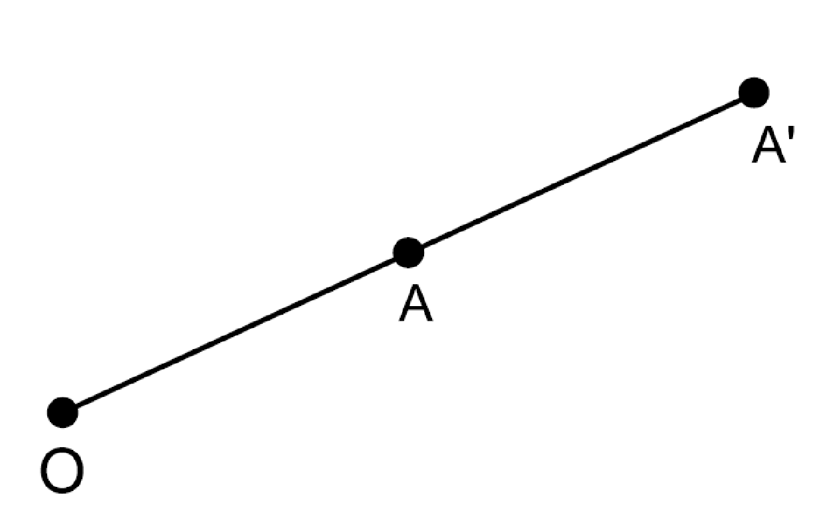

- 將平面圖形上的任一點，由縮放2倍的結果，就是由將此平面圖形縮放2倍後的圖形。
例如：下圖表示由將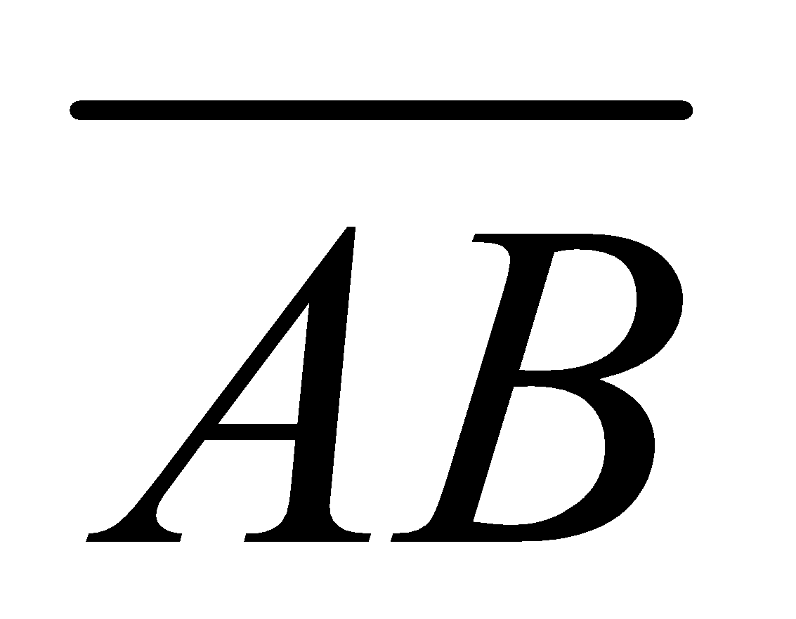縮放2倍的情形：
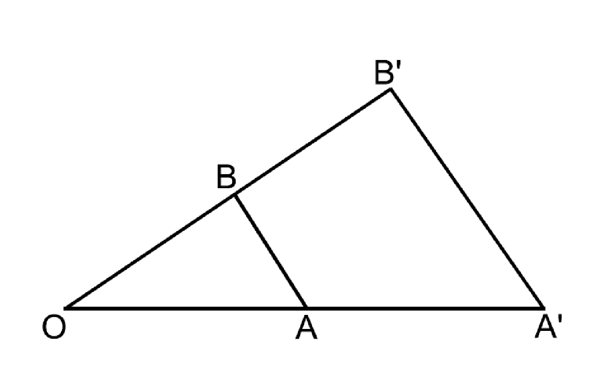

例如：下圖表示由將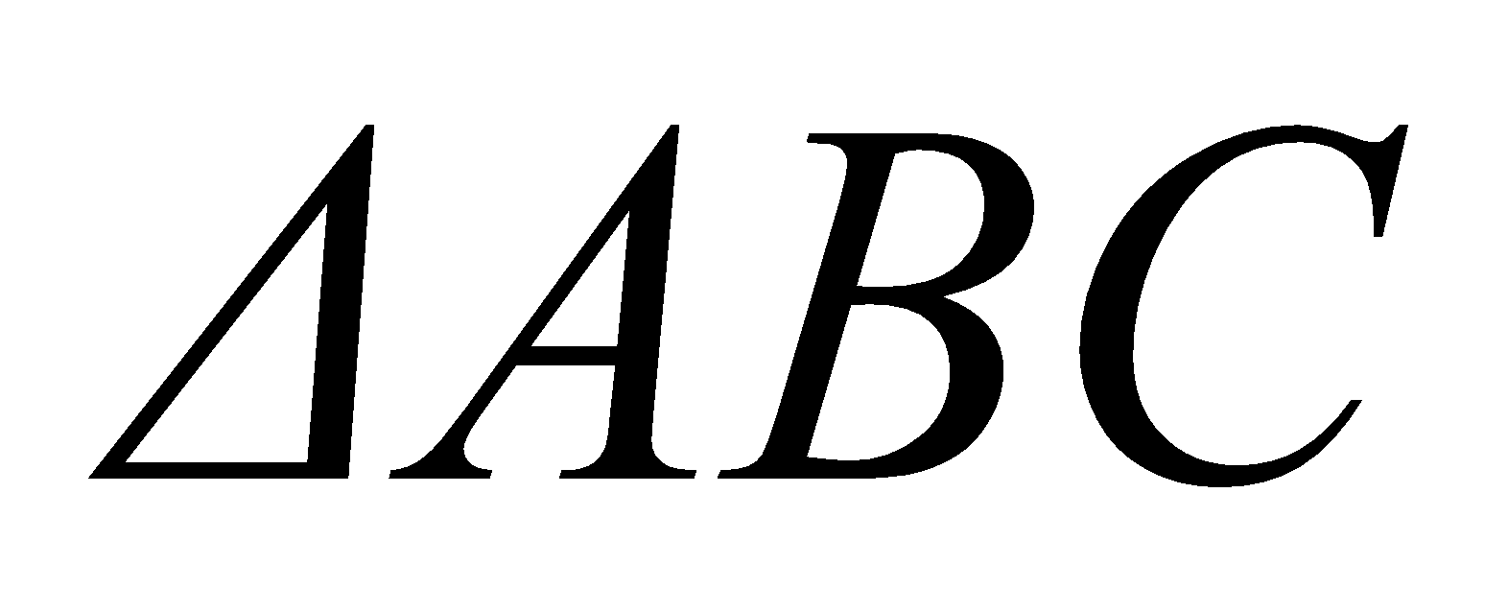縮放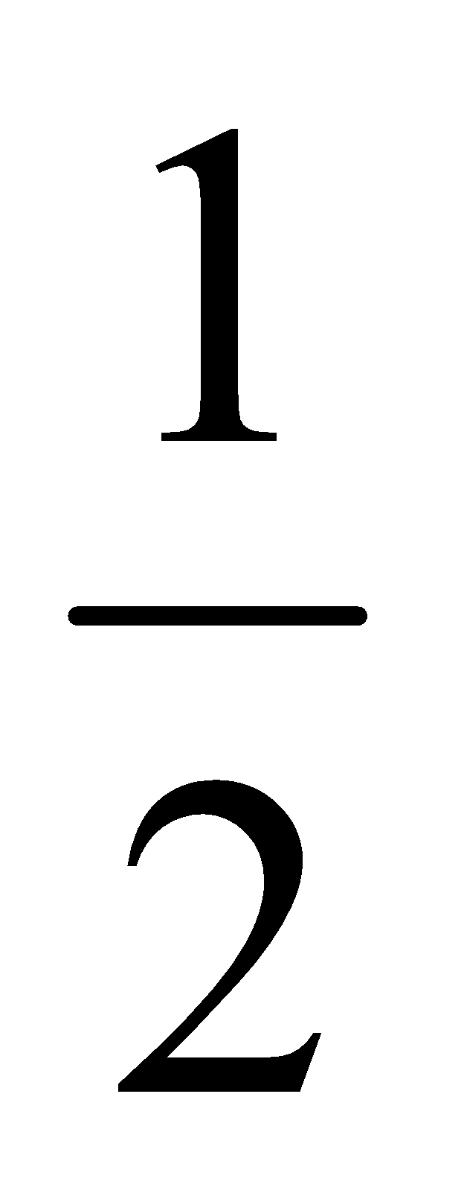倍的結果：
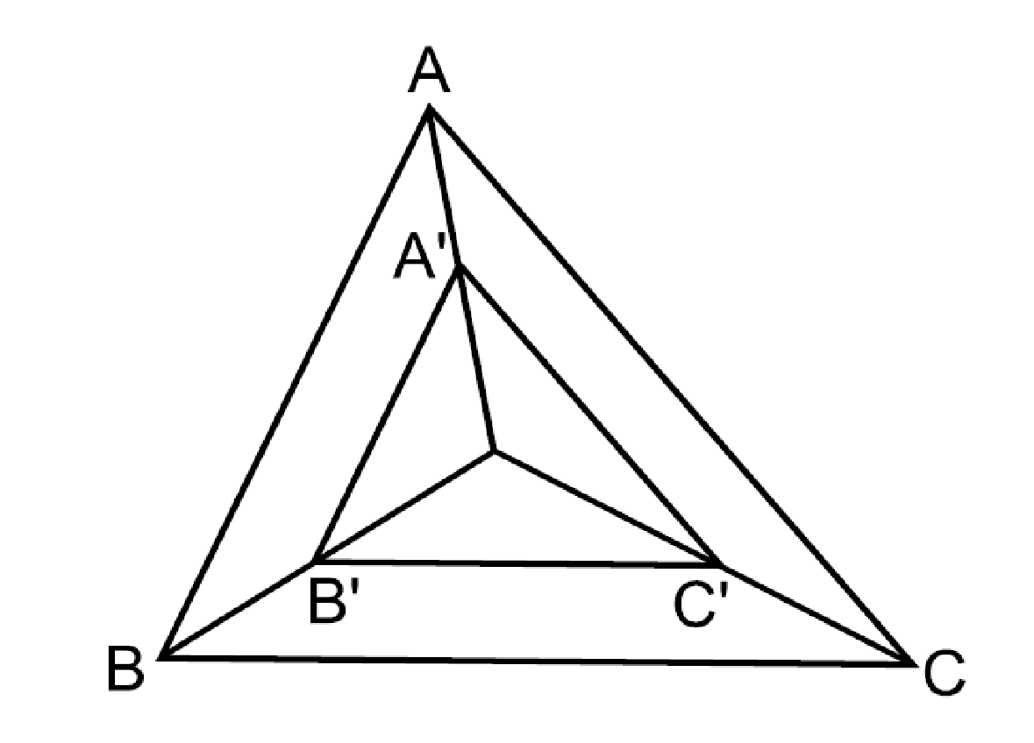

- 在6-s-02，已要求能在直觀上認識縮放對長度、角度的影響，因此本細目要求能由推理來理解下面的性質：
- 任意的縮放，將直線變成直線。
- 將一直線縮放r倍後，若此直線和原直線是相異的二條直線，則這二條直線平行。
- 任意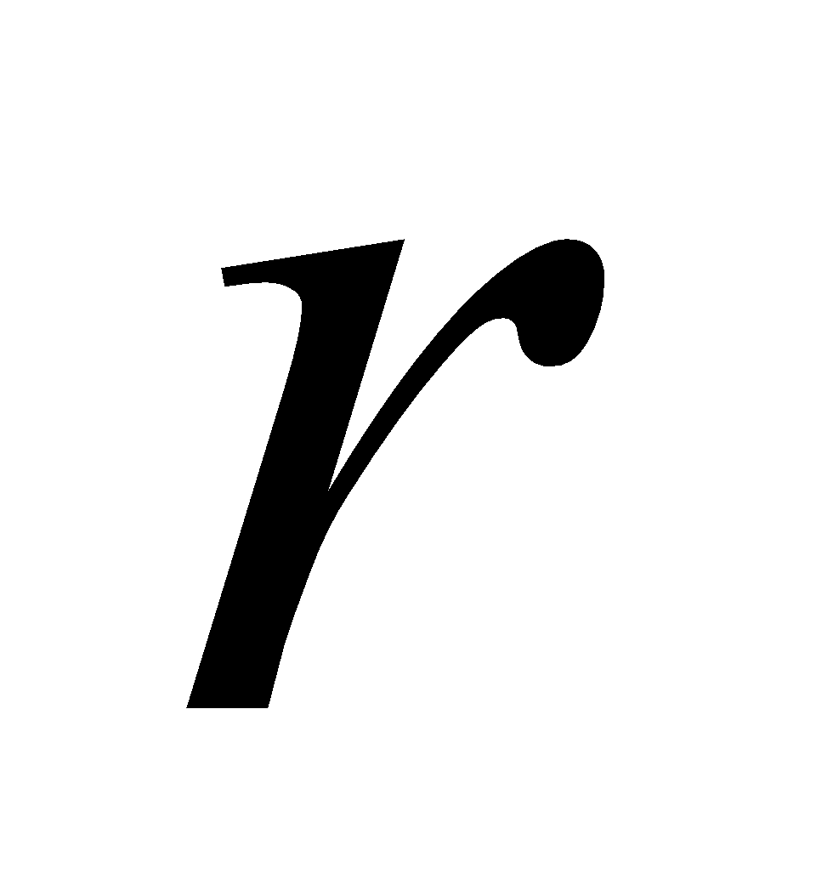倍的縮放，將任一長度為的線段變成另一長度為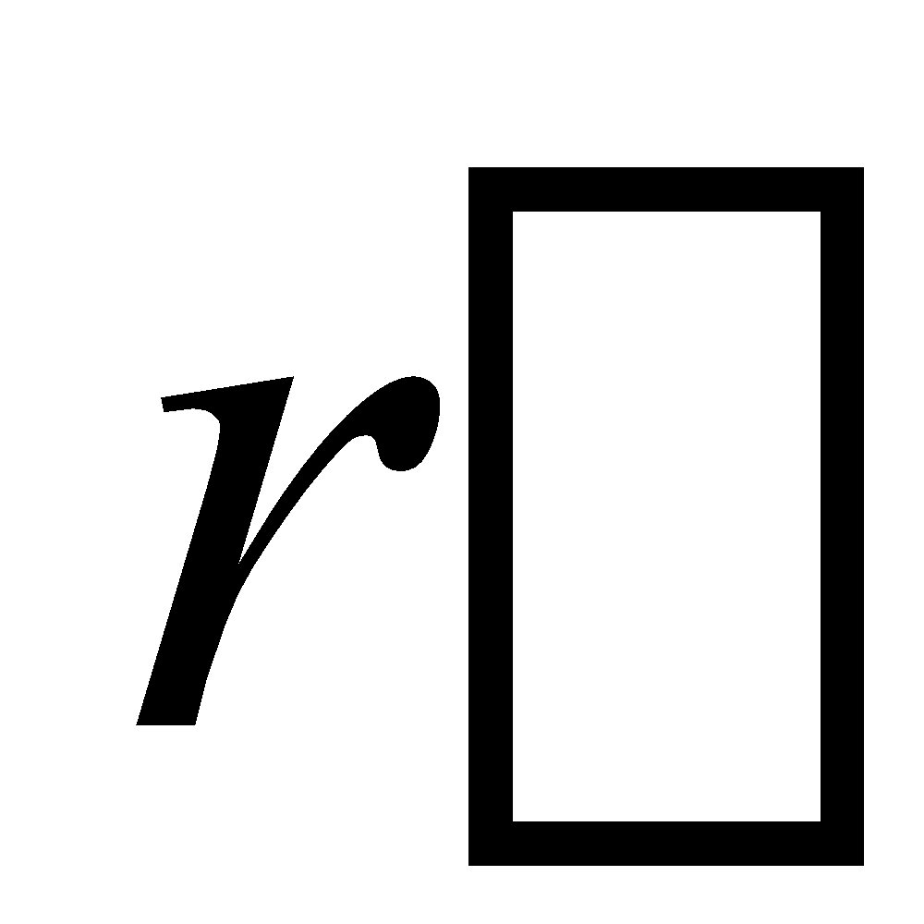的線段。
- 任意的縮放，將一角度變成另一角，同時角度的度數不變。
- 任何圖形，經過一倍的縮放，雖然縮放的中心點不同，但所得到的圖形會全等，因此通常在談論圖形縮放的性質時，通常不會特別提及中心點。

能力指標 | 下修建議 | 教學影片 | 協作設計人
9-s-01 |  | 縮放圖形  縮放圖形之例題 | 瑞穗國中 張依庭

學習單-1

班級： 座號： 姓名：

一、請依照題意判斷，並將正確的答案填入空格中：

1. | 平面上一個多邊形經過縮放後的縮放圖形會與原圖形對應邊 ，  且對應角 。
2. | 縮放r倍後的線段長度為原來的 倍。
3. | 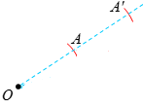  如圖，若在平面上固定一點O，再任意取一點A，可在$$\vec{OA}$$上找到一點$$A'$$，使得$$\underline{OA'}=2\underline{OA}$$。則$$A'$$是以O為中心將A縮放 倍的點，$$\underline{OA'}：\underline{OA}$$的比值$$=$$ ，就稱為縮放 。
二、請畫出下列各題的縮放圖形：
1.以$$O_{1}$$為中心，將$$\underline{AB}$$縮放$$\frac{1}{2}$$倍後的圖形。
2.以$$O_{2}$$為中心，將$$\underline{CD}$$縮放$$3$$倍後的圖形。
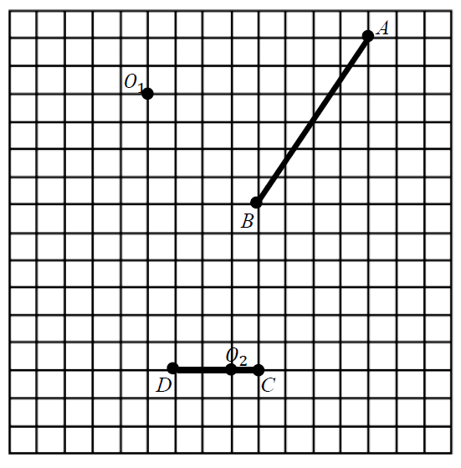
三、邊長3公分的正六邊形，將它縮放4倍後所得的縮放圖形，則：
1.縮放圖形的邊長為 公分。
2.縮放圖形的內角為 度。

學習單-2

班級： 座號： 姓名：

一、單選題：
( )1. | 下列敘述何者錯誤？  (A) 一線段經過縮放後形成的圖形仍是線段。  (B) 一個長方形經過2倍的縮放後，其面積為原圖形的2倍。  (C) 一個角經縮放3倍後，其角度不變。  (D) 縮放後的線段與原線段平行。
( )2. | 選項中的圖形何者是右圖的縮放圖形？  (A) (B)  (C) (D)

二、將$$∆ABC$$縮放5倍得到$$∆DEF$$，其中A、B、C的對應點分別為D、E、F，
若$$∠A={30}^{°}$$，$$∠B={40}^{°}$$，$$\underline{AC}=8$$公分，$$\underline{BC}=5$$公分，則：
1.$$∠D=$$ 度。
2.$$∠F=$$ 度。
3.$$\underline{EF}=$$ 公分。
4.$$\underline{DE}=$$ 公分。

三、邊長為5公分的正方形，經影印機縮放成120%後，則：
1.其縮放圖形的周長為 公分。
2.其縮放圖形的面積為 平方公分。

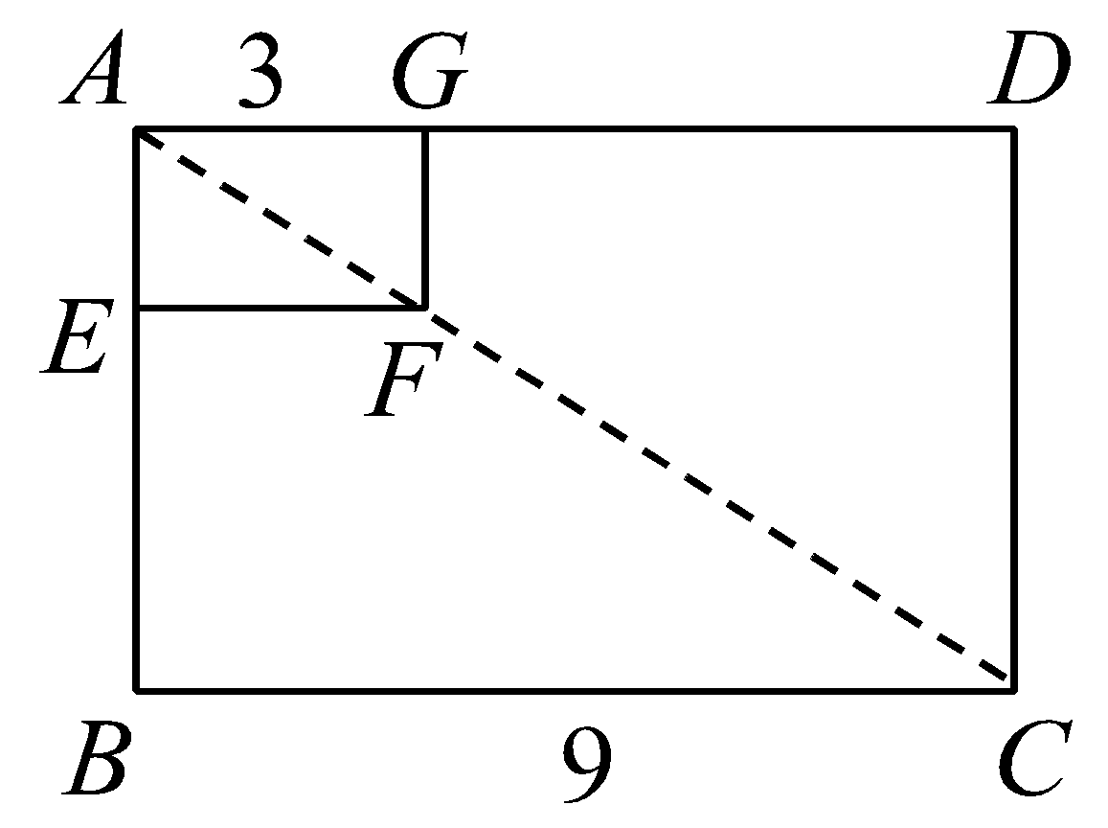
四、如圖，以A為縮放中心，將長方形ABCD縮放若干倍後，得到長方形AEFG，若$$\underline{AG}=3$$，$$\underline{BC}=9$$，則長方形AEFG是長方形ABCD的幾倍縮放圖？

學習單-3

班級： 座號： 姓名：

一、如右圖，下列敘述如果正確打「O」，不正確打「X」：
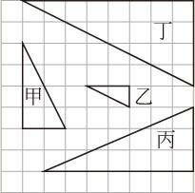
( )1. | 甲圖是乙圖的縮放圖。
( )2. | 乙圖是丙圖的縮放圖。
( )3. | 丙圖是丁圖的縮放圖。
( )4. | 丁圖是甲圖的縮放圖。
( )5. | 乙圖是丁圖的縮放圖。
( )6. | 甲圖是丙圖的縮放圖。

二、將長為10公分，寬為5公分的長方形縮放若干倍後，縮放圖形的長為16公分，則：
1.縮放倍率為 。
2.縮放圖形的寬增加 公分。

三、若圖形甲縮放3倍的圖形是乙，乙縮放5倍的圖形是丙，則：
1.甲是丙的 倍縮放圖形。
2.丙的面積是甲的 倍。

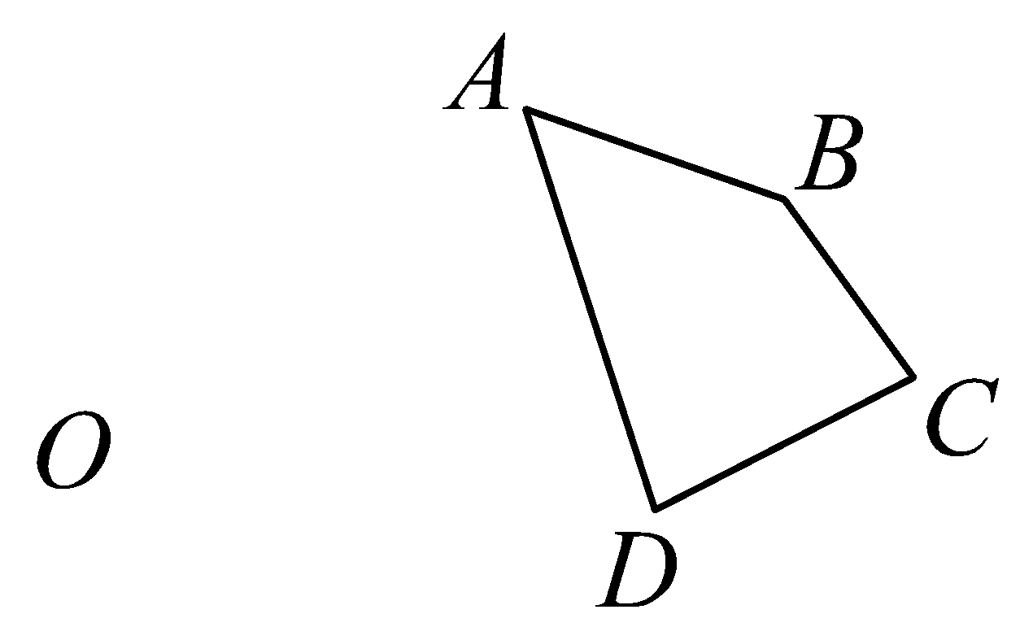
四、如下圖，以O為縮放中心，請畫出四邊形ABCD縮放2倍的圖形。

